# **OPIS I OBJAŠNJENJE LINIJA KODA PROJEKTA**

Cilj projekta je predstavljanje toplana na teritoriji gradskog naselja Beograd. Na teritoriji gradskog naselja Beograd nalazi se 11 toplana. Biblioteke koje su nam bile potrebne za realizaciju projekta su:

* geopandas – koristi se za prostorne podatke
* matplotlib – koristi se za prikazivanje/ plotovanje podatka
* shapely.geometry – služi za čitanje geometrije, tačke, linije, poligoni
* fiona.crs – koristi se za učitavanje koordinatnog sistema (u našem slučaju MGI 1901/Balkans zona 7 EPSG:6316)

Linije koda:

3-6. Učitavanje biblioteke - shapely.geometry - za tačke, ubacivanje biblioteke - geopandas, ubacivanje biblioteke - fiona.crs, ubacivanje biblioteke - matplotlib

10-20. Ubacivanje tačaka koje predstavljaju toplane na na teritoriji gradskog naselja Beograd. Na teritoriji gradskog naselja Beograd nalazi se 11 toplana.

23-24. Provera tipa tačke

28-30. Pravljenje liste sa unetim tačkama

33-34. Definisanje prostora gde ćemo smestiti unete tačke

36-38. Pomoću definisane for petlje vrti se lista i ubacuju se podaci. U atribut “geometry” ubacuju se koordinate, a u atributu “ Naziv toplane” ubacuju se nazivi toplana

42. Određivanje koordinatnog sistema (u našem slučaju MGI 1901/Balkans zona 7 EPSG:6316)

43-45. Plotovanje tačaka. Tačke će se prikazati u žutoj boji

47-49. Navođenje izlazne putanje i izvoz tačaka u vidu shp fajla „toplane.shp“

53. Ubacivanje .shp fajla- Bg opštine i izračunavanje površine svake opštine

55-66. Čitanje fajla i provera trenutnog koo. sistema

70-72. Preimenovanje atributa „Naziv“ u „Naziv opstine“

76-80. Dodavanje novog atributa površina za svaki red i izračunavanje

82-84. Određivanje koo. sistema (u našem slučaju MGI 1901/Balkans zona 7 EPSG:6316)

86-87. Navođenje izlazne putanje i izvoz poligona u vidu shp fajla „Bg opstine_novo.shp“

92. Prikaz- plotovanje prema koloni „Naziv opstine“ i prikaz karte sa svim opštinama i predstavljanje opština u različitim bojama

96-98. Dodavanje naslova na kartu i uklanjanje praznog prostora

103-110. Računanje rastojanja toplana na istoj opštini (vazdušnom linijom UTM u metrima). Po dve toplane nalaze se na opštinama Voždovac, Zvezdara i Čukarica

115-122. Spajanje podataka samo kao prikaz i provera u kojem koordinatnom sistemu se nalaze podaci

126. Prikaz spojenih geometrija i predstavljanje u različitim bojama

127. Dodavanje naslova „Toplane na teritoriji gradskog naselja Beograd“

128. Plotovanje spojenih podataka

Finalni rezultat projekta

Dobili smo dva .shp fajla, gde jedan predstavlja toplane prikazane u vidu tačaka, a drugi opštine (u vidu poligona) na kojima se nalaze pomenute toplane. Izračunali smo površinu svake opštine (m2), kao i udaljenost između toplana koje se nalaze na istoj opštini. Dobijene podatke možemo dalje koristiti i analizirati na različite načine u razčičitim GIS softverima (QGIS, ArcGIS, Geomedia Professional itd.).

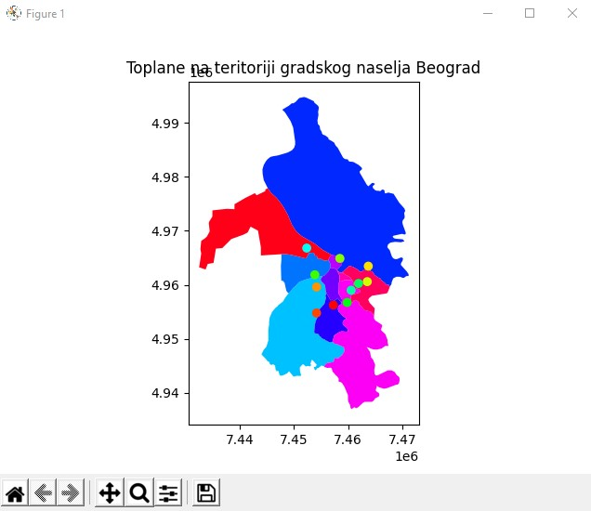

Slika 1. Plotovani spojeni podaci

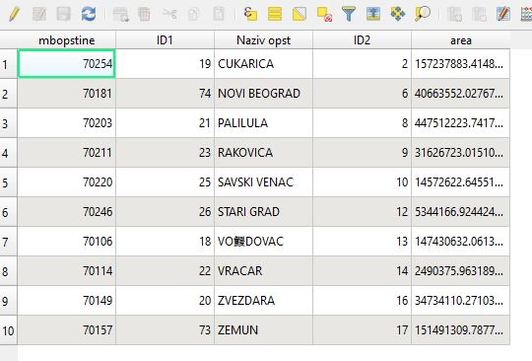

Slika 2. Učitani .shp fajl opština i prikaz izračunatih površina